上周开盘即上冲到了周级别的Inside顶部30782之后，持续下落收盘下试到了月级别的23.6%位置29619附近，和美股走势一致，被日级别的MA55压制，周五夜市最低有下试过接近月线JAX转色位置29579，非常的危险。

以后这种横盘等方向的局，尽可能的只吃前两个大的逆向，后面做试盘的那个方向比较好，比如说这次从33500持续下落到现在，第一个反弹和第二个反弹比较强势，可以做反弹，后面反弹的动能持续在减弱，再做弹从平台弹上的方向非常的难，如果在反抽高位的过程中做空，拿到底部平台扔会比较安全，因为每一个高点都在降低，但是底部随时可能会被打穿。

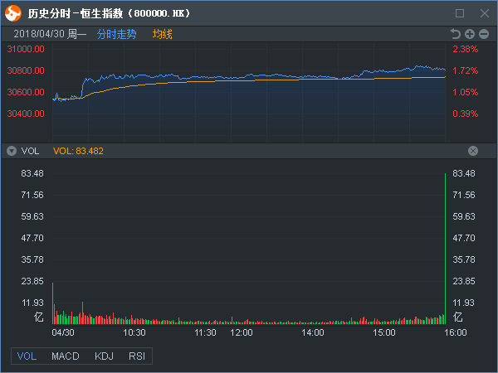

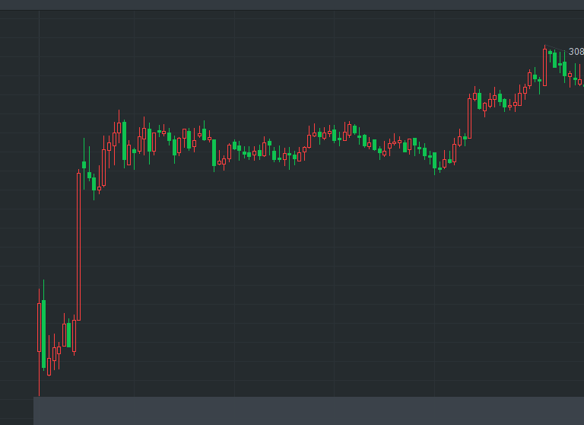

另外，如上图，日内这样的分时形态以后要非常小心，高开横盘，全天没有较大的涨跌波动，特别是1分钟和3分钟这样的小时区还有较长的上下影，注意半日沽空量如果有较大的提升，判断为沽空建仓，那后面会要连跌几天才能稳住。

下周，周级别的关键点是，30724-30469-30311-30184-30056-29644-29231-29104-28976

其中特别要注意的是29579如果破位，将直接进入熊一，月线在击穿24821之前不可能有像样的反弹。

周五日线上，期货也同样收在日级别的23.6%，29767位置 ，周五夜市反抽到了29968，从短线指标看，已经有一定程度的超买，考虑美股在恒指期货夜市收盘收还在爆拉，周一开盘可能还会高开上行一段

下周一关键位点是 29644-29707-29844-29968-30169-30369-30431-30493-30694

后市如果能有短线的上行行情，关键要看下周一能不能站稳30311以上的位置，个人认为大概率周一会上冲到30369附近，然后回踩再看方向，过程中，可能30150附近会有明显的阻力，如果不能强势突破，可能扭头会直接击穿29579直接入熊市，如果能突破30150则很可能借势先去向30369附近，再看30469-30493一带的压力能否突破.

从期货期权上来看，上周一周都有大量的认购期权建仓，现在购沽比已经持续的拉高到了55：45的情况。

下面是15分钟图

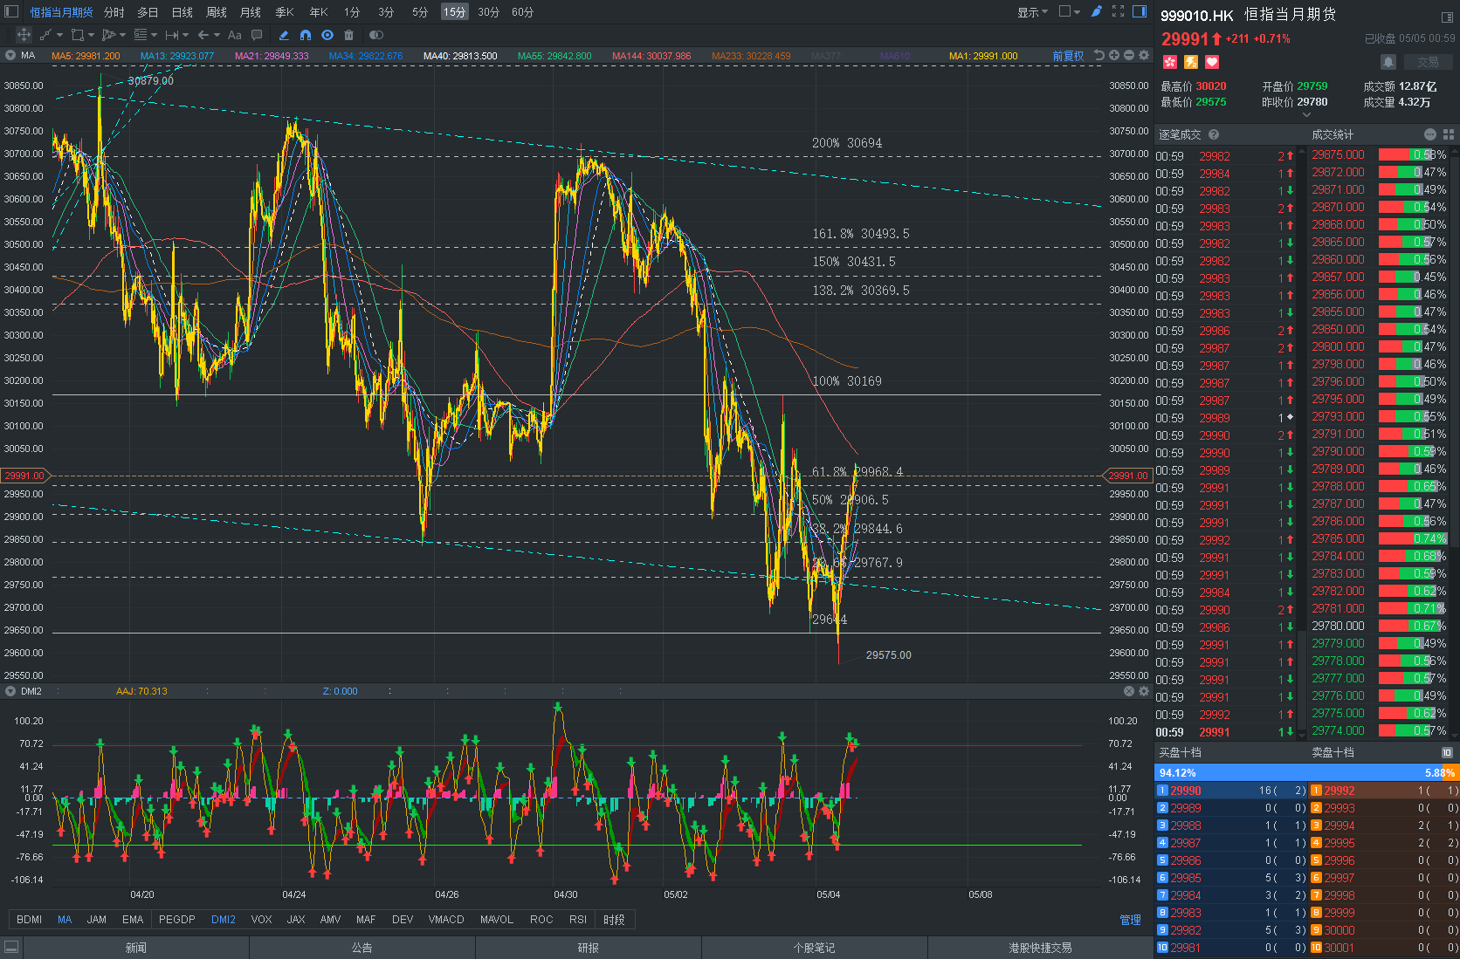

下面是60分钟图

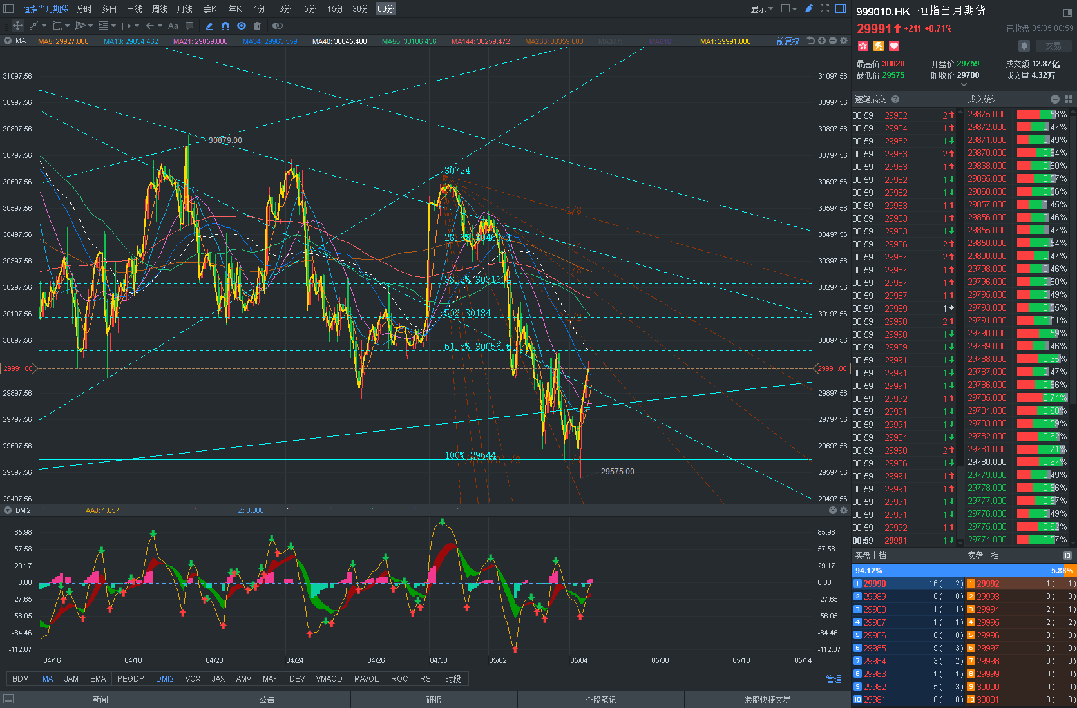

下面是日线图

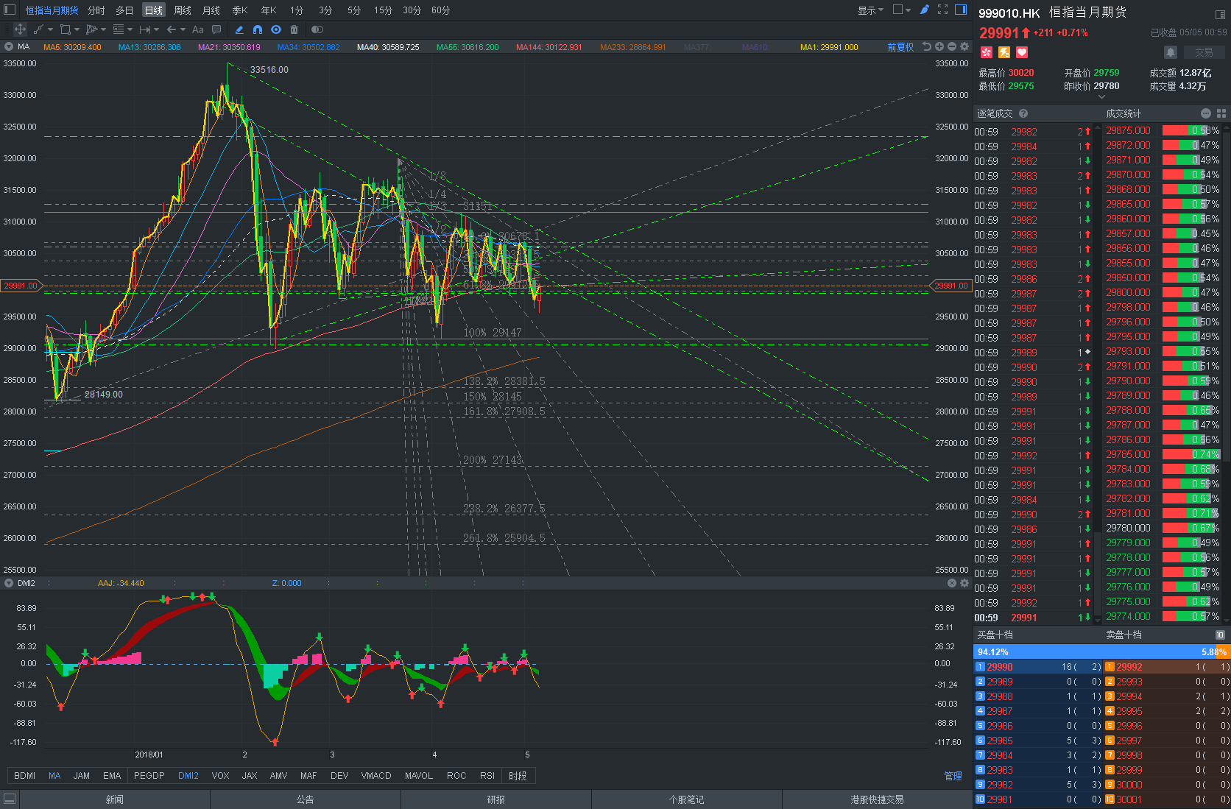下面是期货期权

